24春闘方針議案

**2023年、東京国公は諸要求実現のために、官民共同行動で戦い抜きました**

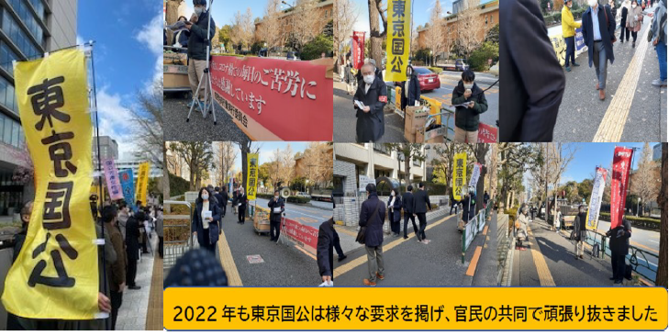

**日時　２０２４年1月２０日（土）１３：３０～１６：３０**

**オンライン（ZOOM）形式を原則に開催**

**東京国家公務員・独立行政法人労働組合共闘会議**

**ＴＥＬ　０３（３５０１）６９７３　　ＦＡＸ　０３（３５００）４３９１**

**24春闘スローガン**

**憲法を活かし、働きやすい職場、平和で安心して暮らせる日本社会を実現しようするために、国民と共に官民共同の闘いを旺盛に展開しましよう！**

**目　次**

**はじめに　　　　　　　　　　　　　　　　　　　　　　　　　　　　　P1～P 2**

**Ⅰ****24春闘をめぐる情勢と課題　　　　　　　　　　　　　P2～****P16**

**１．****あらわになった岸田新政権の危険な本質**

**２．経済情勢と労働者・国民生活の実態、その下での具体的闘いの課題**

**—――アべノミクスからの離脱を求めましょう****—――**

**３．国公労働者の仕事と生活をめぐる状況と課題**

**Ⅱ　24春闘の闘いの方針　　　　　　　　　　　　　　　　　P17～P21**

**１　大幅賃金引上げ**

**２　業務量に見合う増員**

**３　長時間残業の抜本改善**

**４　最賃を下回る国家公務員の初任給の改定**

**５　非常勤職員の処遇と制度の抜本的な改善**

**６　貧困と格差をなくし、労働者・国民生活を守る**

**７****不当解雇など不当解雇撤回・不当労働行為撤廃闘争**

**８　憲法改悪を阻止し平和と民主主義を守る**

**Ⅲ　組織強化・拡大方針　　　　　　　　　　　　　　　　　　　P21**

Ⅳ　24春闘期の官民共同行動方針**P22～P23**